Popyt na pracę w czwartym kwartale 2021 r.
10,5%
Spadek liczby wolnych miejsc pracy w stosunku
do końca trzeciego kwartału 2021 r.
Na koniec czwartego kwartału 2021 r. w Polsce odnotowano 137,4 tys. wolnych miejsc pracy i było to więcej o 62,8% niż w analogicznym okresie 2020 r.
W ciągu czwartego kwartału wystąpił także w skali roku wzrost (po ponad 20%) liczby nowo utworzonych miejsc pracy oraz zlikwidowanych miejsc pracy.
W czwartym kwartale 2021 r. na jedno zlikwidowane miejsce pracy przypadło 1,7 nowo utworzonych miejsc.

Badanie popytu na pracę realizowane jest metodą reprezentacyjną z częstotliwością kwartalną na formularzu Z–05. Obejmuje ono podmioty gospodarki narodowej zatrudniające
przynajmniej jedną osobę. W czwartym kwartale 2021 r. podmioty z sektora prywatnego stanowiły 91,0%. Pod względem wielkości wyrażonej liczbą osób pracujących najwięcej było podmiotów, w których pracowało do 9 osób (68,6% ogółu), ale w tych podmiotach pracujących było niespełna ⅕ ogółu zagospodarowanych miejsc pracy. Większość pracujących – 59,6% – związana była z podmiotami skupiającymi 50 i więcej pracujących. Podobnie jak we wcześniejszych kwartałach, w czwartym kwartale 2021 r., około ¾ pracujących wykonywało pracę w podmiatach należących do sektora prywatnego.
W końcu czwartego kwartału 2021 r. wolnymi miejscami pracy dysponowało 5,8% spośród 626,0 tys. podmiotów gospodarczych (więcej o 1,6 p. proc. niż w analogicznym okresie 2020 r.). Wśród podmiotów dysponujących wolnymi miejscami pracy 85,1% stanowiły podmioty należące do sektora prywatnego, a 53,0% ogółu tych podmiotów – to jednostki najmniejsze (do 9 osób pracujących).
W porównaniu z analogicznym okresem 2020 r. miał miejsce wzrost liczby wolnych miejsc pracy, nowo utworzonych miejsc pracy, ale także wzrost liczby zlikwidowanych miejsc pracy. Należy jednak podkreślić, że w czwartym kwartale 2021 r. liczba nowo utworzonych miejsc pracy nadal przewyższała liczbę zlikwidowanych miejsc pracy.
W Polsce w czwartym kwartale 2021 r. wskaźnik wolnych miejsc pracy wyniósł 1,12%
– był wyższy niż przed rokiem, ale niższy niż w poprzednim kwartale 2021 r.
Tablica 1. Podstawowe wyniki badania Popytu na pracę
KWARTAŁY  A – analogiczny  kwartał = 100  B – poprzedni  kwartał = 100 | Zagospodarowane miejsca pracy (pracujący) | Niezagospodarowane (wolne) miejsca pracy |  |  | Nowo  utworzone miejsca pracy | Zlikwidowane  miejsca pracy
 | Zagospodarowane miejsca pracy (pracujący) | ogółem | z ogółem |  | Nowo  utworzone miejsca pracy | Zlikwidowane  miejsca pracy
 | Zagospodarowane miejsca pracy (pracujący) | ogółem | nowo  utworzone | zgłoszone do urzędów pracy | Nowo  utworzone miejsca pracy | Zlikwidowane  miejsca pracy
 | na koniec kwartału |  |  |  | w ciągu kwartału
 | w tysiącach
2020
4 kwartał | 12218,5 | 84,4 | 17,5 | 10,2 | 91,5 | 53,9
2021
1 kwartał | 12186,9 | 110,2 | 24,0 | 13,7 | 191,7 | 70,2
2 kwartał | 12189,8 | 142,8 | 35,0 | 21,9 | 145,8 | 58,5
3 kwartał | 12172,4 | 153,5 | 35,7 | 22,8 | 132,6 | 57,8
4 kwartał | 12149,4 | 137,4 | 32,3 | 16,8 | 112,5 | 64,9
A | 99,4 | 162,8 | 184,1 | 165,5 | 123,1 | 120,3
B | 99,8 | 89,5 | 90,5 | 73,8 | 84,8 | 112,2
Nieco inaczej kształtowały się prezentowane w niniejszym opracowaniu statystyki popytu na pracę względem trzeciego kwartału 2021 r.: zmniejszyła się liczba wolnych miejsc pracy oraz liczba miejsc pracy nowoutworzonych, ale wzrosła liczba miejsc zlikwidowanych.
Tablica 2. Wybrane wskaźniki z zakresu popytu na pracę
KWARTAŁY | Udział podmiotów gospodarczych dysponujących wolnymi miejscami pracy w %  (stan w końcu  kwartału) | Wskaźnik wolnych miejsc pracy w %  (stan w końcu  kwartału) | Relacja liczby nowo utworzonych miejsc pracy  do liczby zlikwidowanych miejsc pracy  (w ciągu kwartału)
2020
4 kwartał | 4,2 | 0,69 | 1,7
2021
1 kwartał | 5,5 | 0,90 | 2,7
2 kwartał | 6,1 | 1,16 | 2,5
3 kwartał | 6,7 | 1,25 | 2,3
4 kwartał | 5,8 | 1,12 | 1,7

Wolne miejsca pracy na koniec czwartego kwartału 2021 r.
Badanie popytu na pracę umożliwia anlizę danych dotyczących wolnych miejsc pracy,
czyli miejsc powstałych w wyniku ruchu zatrudnionych bądź nowo utworzonych, w stosunku do których spełnione zostały jednocześnie trzy warunki:
- miejsca pracy w dniu sprawozdawczym były faktycznie nieobsadzone,
- pracodawca czynił starania, aby znaleźć osoby chętne do podjęcia pracy,
- w przypadku znalezienia właściwych kandydatów, pracodawca byłby gotów do natych-miastowego przyjęcia tych osób.
Na koniec czwartego kwartału 2021 r. wolnych miejsc pracy było 137,4 tys. Liczba ta w stosunku do analogicznego kwartału 2020 r. zwiększyła się o 62,8%. Niemal ¼ tych miejsc stanowiły nowo utworzone miejsca pracy. W tym czasie jeszcze bardziej, bo o 84,1%, wzrosła również liczba wolnych nowo utworzonych miejsc pracy. Podmioty gospodarcze poszukiwały pracowników m.in. za pośrednictwem urzędów pracy, do których w czwartym kwartale 2021 r. zgłoszono 16,8 tys. wolnych miejsc pracy (12,2% ogółu wolnych miejsc pracy).
W końcu czwartego kwartału 2021 r. odnotowano znaczny wzrost liczby wolnych nowo utworzonych miejsc pracy
w stosunku do analogicznego okresu poprzedniego roku

Wykres 1. Wskaźnik wolnych miejsc pracy
Stan na koniec kwartału
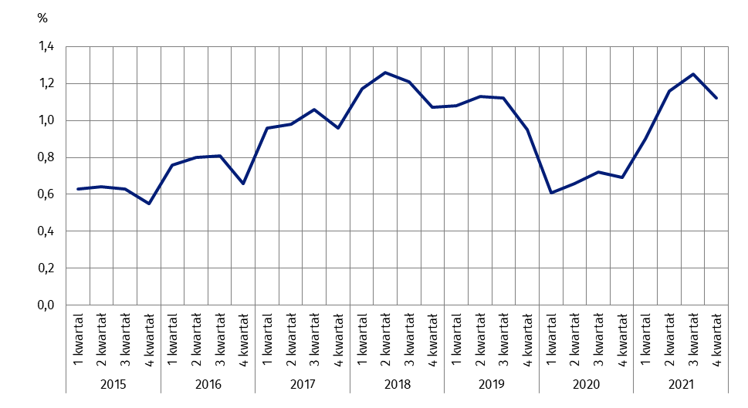
Jedną z miar oceny sytuacji na rynku pracy jest wskaźnik wolnych miejsc pracy określający udział wolnych miejsc pracy w sumie zagospodarowanych i niezagospodarowanych miejsc pracy w danym okresie. W końcu czwartego kwartału 2021 r. wskaźnik ten wyniósł 1,12%.
Był on wyższy o 0,43 p. proc. niż w analogicznym okresie 2020 r., ale niższy o 0,13 p. proc. niż w trzecim kwartale 2021 r.
Uwzględniając rodzaj prowadzonej działalności zauważono, że w końcu czwartego kwartału 2021 r. najwięcej, bo 23,7% wolnych miejsc pracy, było w podmiotach prowadzących działalność w zakresie Przetwórstwa przemysłowego (32,6 tys.). W sekcji tej wolnych nowo utworzonych miejsc pracy było 8,4 tys. (25,9% ogółu wolnych miejsc pracy). W stosunku do analogicznego kwartału 2020 r. w tej sekcji liczba wolnych miejsc pracy ogółem, jak i wolnych nowo utworzonych, wzrosła o przeszło połowę.
W czwartym kwartale najwyższy wskaźnik wolnych miejsc pracy, podobnie jak przed rokiem, wystąpił w sekcji Informacja i komunikacja
Znaczną część ogółu wolnych miejsc pracy w końcu czwartego kwartału 2021 r. odnotowano również w sekcji Budownictwo (21,9 tys. miejsc, w tym 17,7% to miejsca nowo utworzone).
W sekcji tej wystąpił drugi najwyższy wskaźnik wolnych miejsc pracy (2,76%). Dużą liczbą wolnych miejsc pracy odnotowano także w sekcjach: Handel; naprawa pojazdów samochodowych∆ (15,2 tys.), Transport i gospodarka magazynowa (12,9 tys.) i Informacja i komunikacja (12,8 tys. wolnych miejsc pracy). W ostatniej z wymienionych sekcji wystąpił najwyższy spośród wszystkich sekcji PKD wskaźnik wolnych miejsc pracy (3,65%).
W czwartym kwartale 2021 r. największy w skali roku wzrost liczby wolnych miejsc pracy wystąpił w sekcji Zakwaterowanie i gastronomia∆ (2,6-krotny wzrost, w tym liczba nowo utworzonych miejsc pracy zwiększyła się niemal siedmiokrotnie). Do sekcji o znacznym wzroście liczby miejsc w tym czasie należały również sekcje: Budownictwo oraz Informacja i komunikacja (wzrost niemal po 150%).
Wykres 2. Wolne miejsca pracy i wskaźnik wolnych miejsc pracy według sekcji PKD w czwartym kwartale 2021 r.
Stan na koniec kwartału
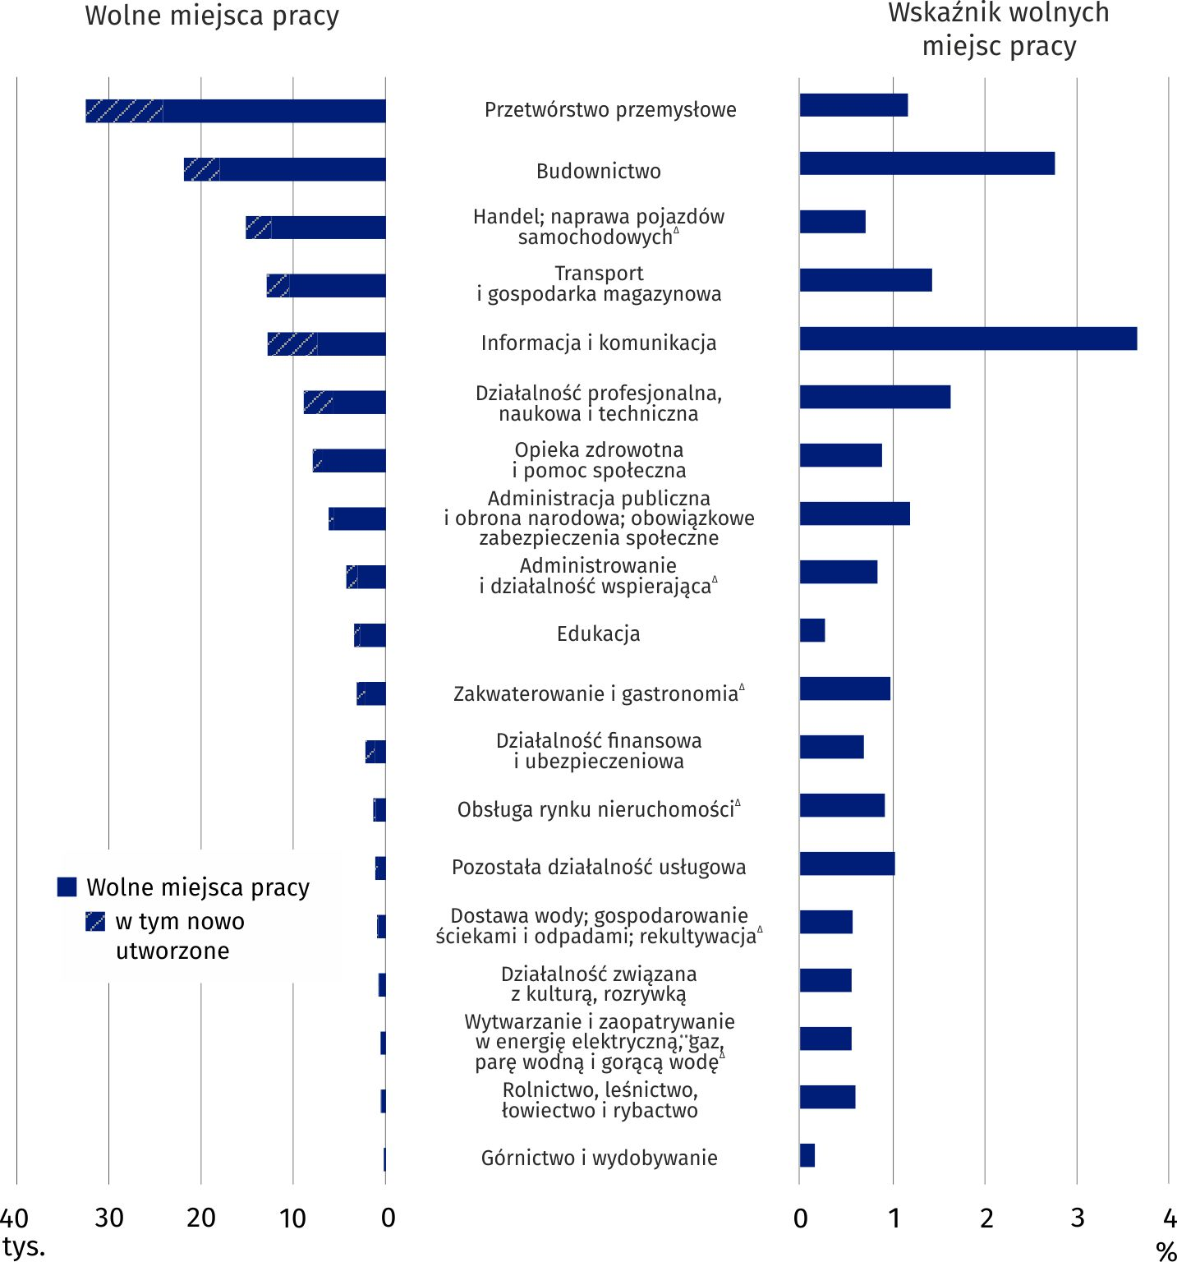
Analiza wyników badania popytu na pracę za czwarty kwartał 2021 r. pod kątem wielkich grup zawodów pozwala stwierdzić, iż w skali roku zwiększyła się liczba wolnych miejsc pracy we wszystkich grupach zawodów. W podmiotach dysponujących wolnymi miejscami pracy najczęściej poszukiwano Specjalistów (33,8 tys. wolnych miejsc pracy, w tym 32,2% były to nowo utworzone miejsca pracy). Liczba wolnych miejsc pracy w tej grupie zawodów zwiększyła się w skali roku o 58,9% (w tym miejsc nowo utworzonych przeszło dwa razy więcej.).
W czwartym kwartale 2021 r.
wolne miejsca pracy oferowane były przede wszystkim
w zawodach należących do grup zawodów Specjaliści
oraz Robotnicy przemysłowi
i rzemieślnicy

Kolejną wielką grupą zawodów, w której w analizowanym kwartale odnotowano znaczną liczbę wolnych miejsc pracy (31,8 tys. miejsc) to Robotnicy przemysłowi i rzemieślnicy (23,1% ogółu wolnych miejsc pracy, wzrost w skali roku o 87,8%). W grupie tej wolne nowo utworzone miejsca pracy stanowiły 18,1% ogólnej ich liczby.
Najwyższy wskaźnik wolnych miejsc pracy w końcu czwartego kwartału 2021 r. odnotowano w regionie opolskim
Rozpatrując wskaźnik wolnych miejsc pracy w czwartym kwartale 2021 r. w układzie regionalnym można zauważyć, że najwyższa jego wartość wystąpiła w regionie opolskim (2,02%). Wskaźnik ten był ponad czterokrotnie wyższy niż w regionie podkarpackim (0,48%). W regionie opolskim liczba wolnych miejsc pracy w porównaniu z czwartym kwartałem 2020 r. zwiększyła się ponad 3,5-krotnie. Wysokie wskaźniki wystąpiły również w regionach: małopolskim (1,60%), dolnośląskim (1,36%), zachodniopomorskim (1,35%) i warszawskim stołecznym (1,34%).

Nowo utworzone i zlikwidowane miejsca pracy w ciągu czwartego kwartału 2021 r.
W ciągu czwartego kwartału 2021 r. wzrosła w skali roku liczba nowo utworzonych miejsc pracy oraz zlikwidowanych miejsc pracy
Badanie popytu na pracę daje również możliwość przeanalizowania sytuacji na rynku pracy pod kątem nowo utworzonych miejsc pracy (powstałych w wyniku zmian organizacyjnych, rozszerzenia lub zmiany profilu działalności oraz wszystkie miejsca pracy w jednostkach nowo powstałych) oraz zlikwidowanych miejsc pracy (utraconych w wyniku zmian organizacyjnych, ograniczenia lub zmiany profilu działalności). W ciągu czwartego kwartału 2021 r.
w Polsce utworzono 112,5 tys. nowych miejsc pracy, a zlikwidowano 64,9 tys. miejsc pracy.
W porównaniu z analogicznym okresem roku poprzedniego nastąpił wzrost liczby nowo utworzonych miejsc pracy o 23,1% oraz wzrost liczby miejsc zlikwidowanych o 20,3%.
Odnosząc wyniki bieżącego badania do wyników za trzeci kwartał 2021 r. zauważalny jest spadek liczby miejsc pracy nowo utworzonych (o 15,2%), przy wzroście liczby zlikwidowanych miejsc pracy (o 12,2%).
Wykres 3. Nowo utworzone i zlikwidowane miejsca pracy
W ciągu kwartału
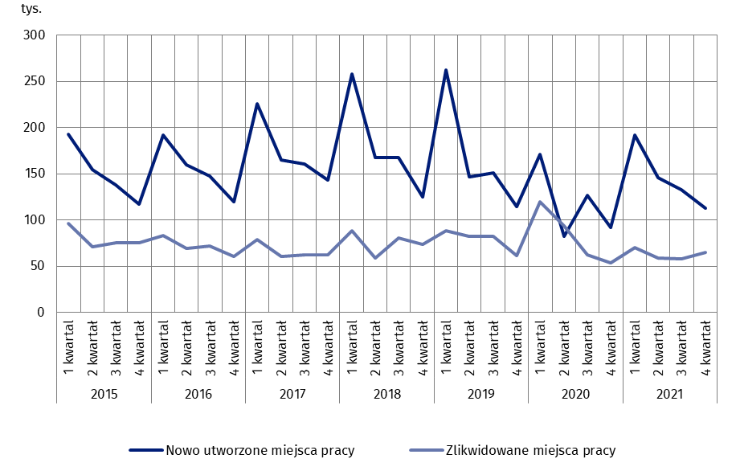

Jedną z miar oceny dostosowywania się rynku pracy do zgłaszanego popytu na pracę jest
relacja liczby nowo utworzonych miejsc pracy do liczby miejsc zlikwidowanych w danym okresie. W czwartym kwartale 2021 r., podobnie jak w analogicznym okresie 2020 r., na jedno miejsce pracy zlikwidowane przypadało 1,7 nowo utworzonych miejsc pracy i było to tyle samo co przed rokiem. W trzecim kwartale 2021 r. wskaźnik ten był wyższy i wyniósł 2,3.
Wykres 4. Relacja nowo utworzonych miejsc pracy do zlikwidowanych miejsc pracy
W ciągu kwartału
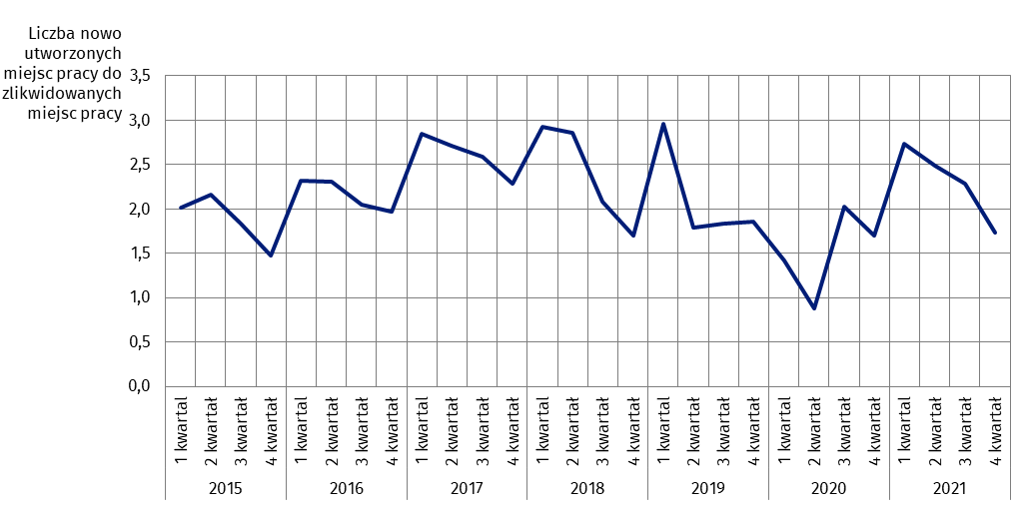
W układzie sekcji PKD w czwartym kwartale 2021 r. najwięcej nowych miejsc pracy powstało
w podmiotach prowadzących działalność w Przetwórstwie przemysłowym (21,6 tys. miejsc,
tj. więcej o 73,6% w porównaniu z czwartym kwartałem 2020 r). W tym samym okresie zlikwidowano 10,6 tys. miejsc pracy (spadek w skali roku o 16,3%). Na jedno zlikwidowane miejsce pracy przypadły 2,0 nowo utworzone miejsca.
W analizowanym kwartale 2021 r. najwięcej miejsc pracy utworzono w sekcji Przetwórstwo przemysłowe, natomiast najwięcej miejsc zlikwidowano w sekcji Handel;
naprawa pojazdów samochodowych∆
W czwartym kwartale 2021 r. najwięcej miejsc pracy zlikwidowano w sekcji Handel; naprawa pojazdów samochodowych∆ (13,9 tys. miejsc), w której to sekcji w tym samym okresie utworzono 19,3 tys. nowych miejsc pracy. W efekcie tych ruchów na jedno miejsce pracy zlikwidowane w analizowanym kwartale powstały 1,4 nowe miejsca pracy.
Do sekcji o znacznej skali likwidacji miejsc pracy w czwartym kwartale 2021 r. należało także Budownictwo (16,4% zlikwidowanych miejsc). W tej sekcji na jedno miejsce zlikwidowane przypadło 1,1 nowych miejsc pracy (zlikwidowano 10,9 tys. miejsc pracy a utworzono 12,1 tys. miejsc). Wskaźnik ten przyjął jeszcze wysokie wartości w sekcjach Edukacja oraz Działalność profesjonalna, naukowa i techniczna, w których na jedno zlikwidowane miejsce pracy przypadało po ponad po 3,5 miejsc pracy nowo utworzonych.
Rozkład miejsc pracy w czwartym kwartale 2021 r. w przekroju terytorialnym wskazuje,
że najwięcej nowych miejsc pracy przypadających na jedno zlikwidowane miejsce pracy utworzono w regionie lubelskim (2,9 nowo utworzonych miejsc pracy). Ponadto, powyżej
2 miejsc pracy nowo utworzonych przypadających na jedno zlikwidowane miejsce odnotowano w regionach: warszawskim stołecznym, wielkopolskim i śląskim. Najniższa relacja natomiast – 0,9 nowych miejsc pracy na jedno miejsce zlikwidowane – wystąpiła w regionie
mazowieckim regionalnym.
W czwartym kwartale 2021 r. najwięcej nowych utworzonych miejsc pracy na jedno zlikwidowane miejsce było
w regionie lubelskim

Wykres 5. Nowo utworzone i zlikwidowane miejsca pracy według sekcji PKD w czwartym kwartale 2021 r.
W ciągu kwartału
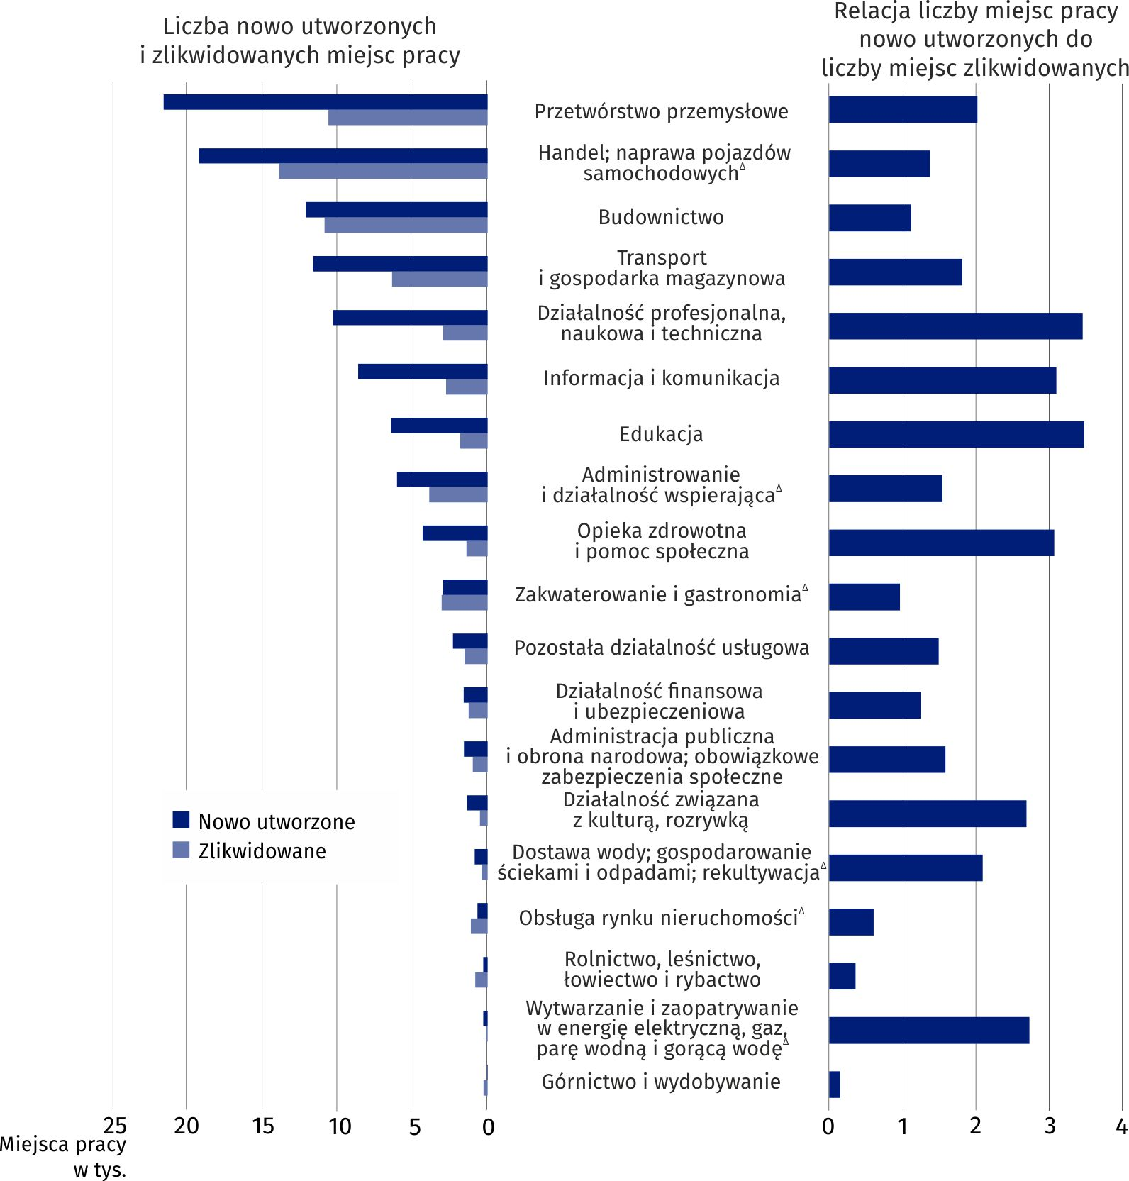

W opracowaniu zastosowano skrócone nazwy sekcji PKD, oznaczając skróty znakiem „∆”.
Pełne nazwy dostępne są na stronie GUS pod adresem: http://stat.gov.pl/Klasyfikacje/
Liczby względne (wskaźniki, odsetki) obliczono na podstawie danych bezwzględnych wyrażonych z większą dokładnością niż podano w opracowaniu.

W przypadku cytowania danych Głównego Urzędu Statystycznego prosimy o zamieszczenie informacji: „Źródło danych GUS”, a przypadku publikowania obliczeń dokonanych na danych opublikowanych przez GUS prosimy o zamieszczenie informacji: „Opracowanie własne na podstawie danych GUS”.

Opracowanie merytoryczne:  Urząd Statystyczny w Bydgoszczy  Dyrektor dr Wiesława Gierańczyk  Tel: 52 366 93 90 | Rozpowszechnianie:  Rzecznik Prasowy Prezesa GUS  Karolina Banaszek  Tel: 695 255 011
Wydział Współpracy z Mediami  Tel: 22 608 38 04  e-mail: obslugaprasowa@stat.gov.pl |   stat.gov.pl

@GUS_STAT

@GlownyUrzadStatystyczny

gus_stat

glownyurzadstatystycznygus

glownyurzadstatystyczny
Powiązane opracowania
Popyt na pracę w 2020 r. – publikacja roczna
Popyt na pracę w trzecim kwartale 2021 r.
Wpływ epidemii COVID-19 na wybrane elementy rynku pracy w Polsce w trzecim kwartale 2021 r.
Inne opracowania zawierające wyniki tych badań: stat.gov.pl → Obszary tematyczne → Rynek pracy
Zeszyt metodologiczny. Popyt na pracę
Temat dostępny w bazach danych
Dziedzinowe Bazy Wiedzy – Rynek pracy
Strateg → Obszary tematyczne → Rynek pracy
Bank Danych Lokalnych → Rynek pracy
Oficjalne statystyki SDG – wskaźniki dla celów globalnych
Ważniejsze pojęcia dostępne w słowniku
Popyt na pracę
Wolne miejsca pracy
Nowo utworzone miejsca pracy
Zlikwidowane miejsca pracy

Klasyfikacja zawodów i specjalności (KZiS) – wprowadzona została rozporządzeniem Ministra Pracy i Polityki Społecznej z dnia 7 sierpnia 2014 r. w sprawie klasyfikacji zawodów i specjalności na potrzeby rynku pracy oraz zakresu jej stosowania (Dz. U. 2018, poz. 227).

